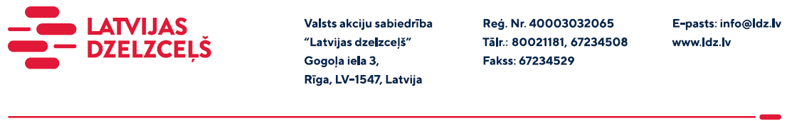

UZAICINĀJUMS KOMERCPIEDĀVĀJUMA IESNIEGŠANAI TIRGUS IZPĒTEI

VAS “Latvijas dzelzceļš” veic tirgus izpēti “Drošības barjeras iegāde” (turpmāk – tirgus izpēte) skat. pielikums.
Tirgus izpētes pakalpojums un apjoms: drošības barjera (Delta Bloc 80/6m vai analogs) - 24m (dzelzsbetona bloku garums no 2 m līdz 6m)
Preces piegādes vieta: Rīga, Altonavas iela 11a.

Preces piegādes termiņš: līdz 2022.gada 30.decembrim (ieskaitot).
Samaksas nosacījumi: apmaksa tiek veikta 60 kalendāro dienu laikā no pakalpojuma pieņemšanas dokumenta parakstīšanas dienas, bet ne mazāk kā 30 kalendāro dienu laikā (norādīt piedāvāto apmaksas termiņu).
Garantijas termiņš: ne mazāk kā 2 (divi) gadi.
Komercpiedāvājuma cena jānorāda EUR (bez PVN).
Komercpiedāvājuma cenā jābūt iekļautiem visiem izdevumiem, transportēšanas, pārkraušanas un administratīvās izmaksās, muitas, dabas resursu u.c. nodokļi, saskaņā ar Latvijas Republikas tiesību aktiem, apdrošināšanai u.c.
Lūdzam Jūs līdz 2022.gada 28.novembrim iesniegt komercpiedāvājumu ar paraksttiesīgās personas parakstu VAS “Latvijas dzelzceļš” Sliežu ceļu pārvaldei, Torņakalna ielā 16, Rīgā, LV-1004 vai elektroniskā formā (parakstītu un ieskenētu kopijas formā vai parakstītu ar drošu elektronisko parakstu), nosūtot uz e-pastu: scp@ldz.lv.
Kontaktpersona – 29532413.

Pielikums
Mērķis:
Barjeru uzstādīšanas primārais mērķis ir pasargāt transportlīdzekļus, kas novirzījušies no braucamās daļas, un to lietotājus no smagākām sekām, transportlīdzeklim saduroties ar šķērsli (dzelzceļa infrastruktūra vai ritošais sastāvs). Drošības barjerai ir jānotur un jānovirza transportlīdzeklis atpakaļ uz brauktuvi bez barjeras svarīgāko garenelementu sabrukuma.

Apjoms:
Drošības barjeras garums 24 m.
Attēls:
